День шестой 04.01.2018г. «Улица Дружная»
В течение всего дня с ребятами были проведены минутка здоровья «Осанка – основа здоровья», минутка безопасности « Мы – пешеходы, мы – пассажиры», конкурс рисунков «Воспоминания о зимнем лагере».
В первой половине дня ребята смогли поучаствовать в спортландии « В здоровом теле – здоровый дух».
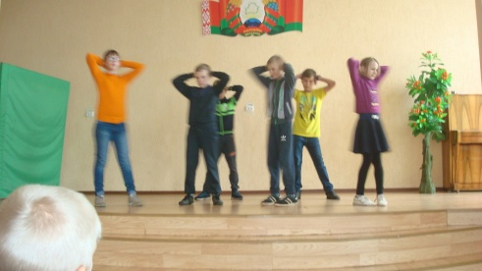
Но, к сожалению, пришло время прощаться.
Во второй половине дня приняли участие в огоньке прощания «Наша дружная семья», который был посвящен закрытию лагерной смены и праздничной дискотеке «Весёлая компания», после которой все ребята собрались за круглым сладким столом и рассказывали о своих впечатлениях и пожеланиях.
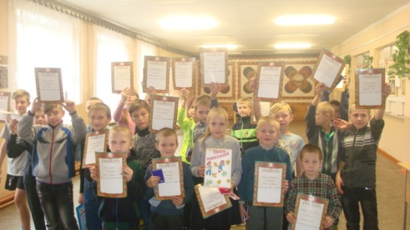
На торжественной церемонии закрытия все ребята были награждены подарками и грамотами и с большим удовольствием приняли участие в фотосессии «Улыбнись!»

Детям было предложено анкетирование.
- Хочешь ли ты ещё раз побывать в лагере?
Да – 100% Нет – 0%
- Интересно ли было тебе? (10 бальная шкала)
10б – 95% 9б – 5% 8б – 0%
- Что особенно понравилось в лагере?
- спортивные мероприятия – 100%
- праздники, конкурсы – 100%
4. Твои предложения по проведению отдыха в лагере.
- Пусть будет всё так же, как и в этом году – 100 %

